南通市2010届高三第二次模拟考试
化 学
可能用到的相对原子质量 H 1 C 12 O 16 Cl 35．5 Zn 65 Ag 108
一、单项选择题(本题包括8小题，每小题3分，共24分。每小题只有一个选项符合题意)
1．温家宝总理在2010年政府工作报告中提出：“要大力开发低碳技术，推广高效节能技术，积极发展新能源和可再生能源。”下列有关做法与此不相符的是
A．大力开发丰富的煤炭资源，减少对石油的依赖
B．回收废弃饮料包装纸，制作成公园内的休闲长椅
C．在西部和沿海地区兴建风力发电站，解决能源问题
D．鼓励购买小排量汽车，推广与发展电动、混合动力汽车
2．下列有关化学用语使用正确的是
A．醛基的电子式：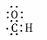
B．原子核内有8个中子的碳原子：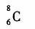
C．钾离子结构示意图：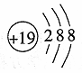
D,2—甲基一1一丙醇的结构简式：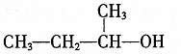
3.在碘酸钠()的碱性溶液中通入氯气，可以得到高碘酸钠()。下列有关该反应的说法错误的是
A．在该反应中碘酸钠作还原剂
B．碱性条件下，氯气的氧化性强于高碘酸钠
C．反应中生成1 mol ，转移2mol电子
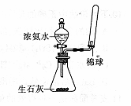
D．反应中氧化产物与还原产物的物质的量之比为2：1
4．下列有关实验操作的叙述正确的是
A．实验室利用右图所示装置制取并收集氨气
B．用洁净的玻璃棒蘸取溶液，点在湿润的pH。试纸上测定溶液pH
C．用铂丝蘸取某溶液于无色火焰灼烧，火焰呈浅紫色，证明其中含
D。在苯和苯酚的混合液中加入足量的浓溴水，振荡、过滤分离出苯酚
5．下列有关物质性质的叙述正确的是
A．浓硫酸能干燥，CO等气体，说明浓硫酸具有吸水性
B．乙炔能使溴水、酸性高锰酸钾溶液褪色，说明乙炔具有漂白性
C．纤维素的水解产物能够发生银镜反应，说明纤维素是还原性糖
D．既能溶于NaOH溶液又能溶于HF溶液，说明是两性氧化物
6．设NA为阿伏加德罗常数的值。下列叙述正确的是
A．0.1 mol／L，溶液中含有的数为0．3
B．标准状况下，11．2 L的乙烯中含有的共用电子对数为
C．常温下，1 mol 和的混合气体中所含氧原子数为2．5
D．13．0 g锌与一定量浓硫酸恰好完全反应，生成气体分子数为0．2
7．在下列溶液中，各组离子一定能大量共存的是
A．PH=1的溶液中：
B．含有大量Fe3+的溶液中：
C．加入A1能放出的溶液中：
D．水电离产生的
8．短周期元素A、B、C、D的原子序数依次递增，它们的原子序数之和为32，且原子最外层电子数之和为10；A、C原子的最外层电子数之和等于B原子的次外层电子数；A与C，B与D均为同主族元素。下列叙述正确的是
A．四种元素的原子半径：A>B>C>D
B．最高价氧化物对应的水化物的酸性：B>D
C．C元素处于元素周期表中第3周期第ⅡA族
D．B、D的最高价氧化物中，B、D与氧原子之间一定均为单键
二、不定项选择题(本题包括6小题，每小题3分，共18分。每小题只有一个或两个选项符合题意。若正确答案只包括一个选项，多选时，该题为0分；若正确答案包括两个选项，只选一个且正确的得1分，选两个且都正确的得满分，但只要选错一个，该小题就为0分)
9．下列离子方程式正确的是
A．向水中通人氯气：
B．向明矾溶液中加过量氨水：
C．向Ca(：HC03)2溶液中滴加少量Na0H溶液：
D．向Na2Fe04溶液中加入稀硫酸，迅速反应产生
10．下列说法中正确的是
A．钠的金属性比镁强，故可用Na与溶液反应制取金属镁
B．明矾在水中能形成胶体，可用作净水剂 。
C．硬水含有，煮沸可以完全除去其中的
D．溶液能使含酚酞的，溶液红色褪去，原因是溶液呈酸性
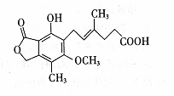
11．麦考酚酸是一种有效的免疫抑制剂，能有效地防止肾移植排斥，其结构简式如下图所示。下列有关麦考酚酸说法正确的是
A．分子式为
B．不能与溶液发生显色反应
C．在一定条件下可发生加成、取代、消去反应
D．1 mol麦考酚酸最多能与3 tool NaOH反应
12．下列溶液中各微粒的浓度关系正确的是
A．O．1 mol／l．pH=9的溶液中．：
B．等pH的氨水、KOH溶液、溶液中：
C．向溶液中滴加NaOH溶液至pH=7：
D．将10 mI_0.1mol／I．溶液逐滴滴加到10 mL 0．1 moL／l。盐酸中：
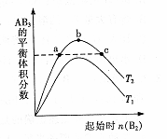
13．在其他条件不变时，改变某一条件对A：(g)+3B：(g)≠2AB，(g) 化学平衡状态的影响，得到如右图所示的变化规律(图中T表示温度)。下列结论正确的是
A．a、c两点的转化率相等
B．正反应一定是吸热反应，且
C．b点时，平衡体系中A、B原子数之比为1：3
D．向a点的平衡体系中加入，可达到b点的平衡状态
14．．500 mL 的混合溶液中c6。O mol／I。，用石墨作电极电解此溶液，当通电一段时间后，两极均收集到22．4．L气体(标准状况)。下列说法正确的是
A．原混合溶液中c()为2 moL/L B。上述电解过程中共转移4 mol电子
C．电解得到的Cu的物质的量为0．5 m01． D．电解后溶液中c()为4 mol／I。
三、非选择题(本题包括6小题，共66分)
15．(12分)CoCl2·6H20是一种饲料营养强化剂。以含钴废料(含少量Fe、AL杂质)制取COCl2·6H20的一种新工艺流程如下图：
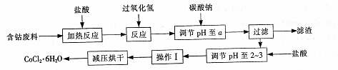
已知：
①钴与盐酸反应的化学方程式为：
，易溶于水、乙醚等；常温下稳定无毒，加热至110-120°C~，失去结晶水变成有毒的无水氯化钴。
③部分阳离子以氢氧化物形式沉淀时溶液的pH见下表：
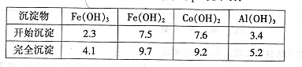
请回答下列问题：
(1)在上述新工艺中，用“盐酸”代替原工艺中“盐酸与硝酸的混酸’’直接溶解含钴废料，其主要优点为_________ 。
(2)加入碳酸钠调节pH至a，a的范围是_______。
(3)操作I包含3个基本实验操作，它们是_______ 和过滤。
(4)制得的需减压烘干的原因是_______。
(5)为测定产品中含量，某同学将一定量的样品溶于水，再向其中加入足量的AgN03溶液，过滤，洗涤，并将沉淀烘干后称量其质量。通过计算发现产品中的质量分数大于100％，其原因可能是_______。
(6)在实验室中，为了从上述产品中获得纯净的，采用的方法是________．
16．(12分)一种以黄铜矿和硫磺为原料制取铜和其他产物的新工艺，原料的综合利用率较高。其主要流程如下：
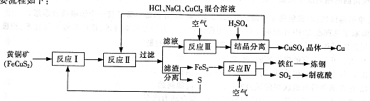
注：反应Ⅱ的离子方程式为
请回答下列问题：
(1)反应I的产物是______(填化学式)。
(2)反应Ⅲ的离子方程式是________。
(3)一定温度下，在反应Ⅲ所得的溶液中加入稀硫酸，可以析出硫酸铜晶体，其原因是 ________。
(4)炼钢时，可将铁红投入熔融的生铁中，该过程中主要反应的化学方程式是__________．
(5)某硫酸厂为测定反应Ⅳ所得气体中的体积分数，取280 mL(已折算成标准状况)气体样品与足量，溶液完全反应后，用浓度为0．02000 mol／L的，标准溶液滴定至终点，消耗，溶液25．00mL。已知：
①通人溶液，发生反应的离子方程式为______。
②反应Ⅳ所得气体中SO2的体积分数为______
17．(10分)利用化学原理可以对工厂排放的废水进行有效检测和合理处理。
(1)染料工业排放的废水中含有大量有毒的，可以在碱性条件下加入铝粉除去(加热处理后的废水会产生能使湿润红色石蕊试纸变蓝的气体)。除去离子的离子方程式是 _______．
(2)废水中的N、P元素是造成水体富营养化的主要因素，农药厂排放的废水中常含有较多的 和，一般可以通过两种方法将其除去。
①方法一：将Ca(0H)2或CaO投加到待处理的废水中，生成磷酸钙，从而进行回收。当处理后的废水中时，溶液中
(已知埘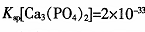)
②方法二：在废水中加入镁矿工业废水，就可以生成高品位的磷矿石——鸟粪石，反应的方程式为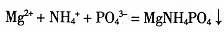。该方法中需要控制污水的pH为7．5-10，若pH高于10．7，鸟粪石的产量会大大降低。其原因可能是 _____。与方法一相比，方法二的优点是 _____ 。
(3)三氯乙烯在印刷、纺织等行业应用广泛，为了减少其对环境的影响，可将三氯乙烯在二氧化钛薄膜上催化降解，其反应的机理如下：
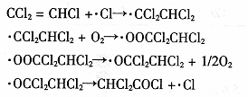
该反应的总化学方程式为 ________ 。
18．(8分)在汽车上安装三效催化转化器，可使汽车尾气中主要污染物(CO、NO；、碳氢化合物)进行相互反应，生成无毒物质，减少汽车尾气污染。
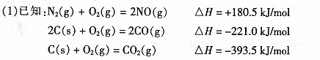
尾气转化的反应之一：△H= _____ 。
(2)某研究性学习小组在技术人员的指导下，按下列流程探究某种催化剂在不同空燃比(空气与燃油气的质量比)条件下对汽车尾气的催化效果。
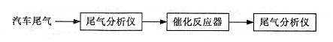
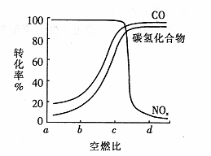
①在实验过程中除空燃比不同外，需控制其他条件：汽车尾气的流速、______ 等必须相同。
②在一定条件下，测得尾气中的主要污染物的转化率与空燃比的关系如右图所示。空燃比为________(选填a、6、c、d)时，催化剂对汽车尾气的催化效果最好。
(3)CO分析仪以燃料电池为工作原理，其装置如下图所示，该电池中的电解质为氧化钇一氧化钠，其中可以在固体介质NASICON中自由移动。下列说法错误的是______。
A．负极的电极反应式为：
B．工作时电极b作正极，由电极a移向电极b
C．工作时电子由电极a通过传感器流向电极b
D．传感器中通过的电流越大，尾气中CO的含量越大
19．(14分)异嗯草酮是一种色素抑制类除草剂，它的工业合成路线如下：
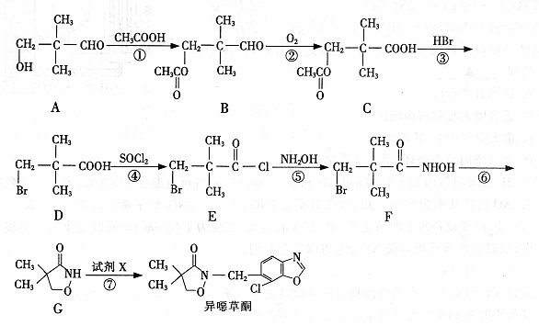
请回答下列问题：
(1)从A一D过程中，反应①的目的是________。
(2)写出满足下列条件的A的一种同分异构体的结构简式 _______。
①与A具有相同的官能团；②分子中具有两个手性碳原子。
(3)物质D与NaOH溶液反应的化学方程式为______。
(4)由G制备异愕草酮的反应中要加入试剂，X的结构简式为______。

(5) 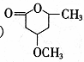是B的同分异构体。请设计合理方案，完成从
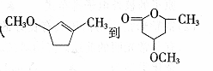
的合成路线(用合成路线流程图表示，并注明反应条件)。
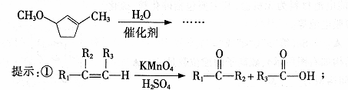
②合成过程中无机试剂任选：
③合成路线流程图示例如下：
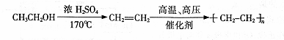
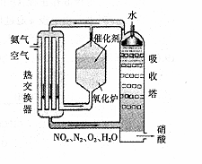
20．(10分)右图为工业制备硝酸的设备示意图，其生产过程中发生的反应主要有：
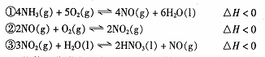
(1)能使吸收塔内反应速率增大，且能提高，产率的措施是______。
A．适当升高温度
B．适当增大吸收塔内的压强
C．增大空气中的浓度
D．吸收塔内填充瓷环，增大气液接触面
(2)在2L密闭容器内充入0.50 mol NO和0.25 mol ，维持反应温度为800°C，当反应达到平衡时，NO的转化率为50％。则800°C时反应2NO+的平衡常数K= _____.
(3)某工厂每套设备每小时可生产20 t 63％的硝酸(密度为1．4 g／cm3)。假设工业生产硝酸过程中，通过循环操作可以使得以完全利用。回答下列问题：
①该工厂设备所生产硝酸的物质的量浓度是______。
②每小时从吸收塔淋下的水的质量应是多少吨?
四、选做题(本题包括1小题，共12分)
21．(12分)本题包括A、B两小题，分别对应于“物质结构与性质”和“实验化学”两个选修模块的内容，请选择其中一题，并在相应的答题区域作答。若两题都做，则按A题评分。
A．能源问题日益成为制约国际社会经济发展的瓶颈，越来越多的国家开始实行“阳光计划”，开发太阳能资源，寻求经济发展的新动力。
(1)太阳能热水器中常使用一种以镍或镍合金空心球为吸收剂的太阳能吸热涂层，写出基态镍原子的核外电子排布式______ 。
(2)富勒烯衍生物由于具有良好的光电性能，在太阳能电池的应用上具有非常光明的前途。富勒烯()的结构如右图，分子中碳原子轨道的杂化类型为______；1 mool 分子中键的数目为______ 。
(3)多元化合物薄膜太阳能电池材料为无机盐，其主要包括砷化镓、硫化镉、硫化锌及铜锢硒薄膜电池等。
①第一电离能：As_____Se(填“>”、“<”或“=”)。
②硫化锌的晶胞中(结构如右图所示)，硫离子的配位数是_______。
③二氧化硒分子的空间构型为________。
(4)金属酞菁配合物在硅太阳能电池中有重要作用，一种金属镁酞菁配合物的结构如下图，请在下图中用箭头表示出配位键。
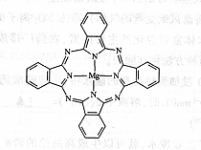
B．实验室甩乙酸和正丁醇制备乙酸正丁酯。有关物质的相关数据如下表。
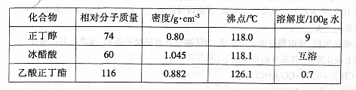
请回答有关问题。
I．乙酸正丁酯粗产品的制备在三孔圆底烧瓶中加入沸石、18．5 mL正丁醇和15．4 mL冰醋酸，再加3～4滴浓硫酸。然后安装分水器(作用：实验过程中不断分离除去反应生成的水)、温度计及回流冷凝管，加热使之反应。
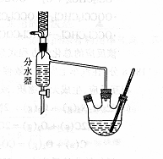
(1)有同学拟通过某种谱线鉴定所得产物中是否含有醚类物质。这种谱线为 ______。
(2)反应时加热有利于提高酯的产率，但温度过高酯的产率反而降低，其可能的原因是______。
Ⅱ．乙酸正丁酯粗产品的精制
(1)①将圆底烧瓶中的液体转入分液漏斗中，并用饱和溶液洗涤有机层，该步操作的目的是 _____。
②用分液法可分离上述有机层和水层，分液完成后，取出有机层的操作是 _______
(2)将酯层进行蒸馏。蒸馏收集乙酸正丁酯产品时，应将温度控制在________左右。
Ⅲ．计算产率
称量制得的乙酸正丁酯的质量为12．76 g，则乙酸正丁酯的产率为_______

